Предмет | 7А | 7Б | 7В
физика | Пар. 35 "Давление...", упр. 13 (2, 3, 4) после пар. 35; пар. 36 "Способы уменьшения и увеличения давления", упр. 14 (1, 2) после пар. 36
история |  | ​параграф 2, стр. 19, вопр. 1,3,7 (письменно)
обществознание |  |  | учить функции правоохранительных органов
геометрия |  | повторить признаки равенства треугольников, решить задачу № 12 по готовому чертежу, выполнение карточек на учи.ру  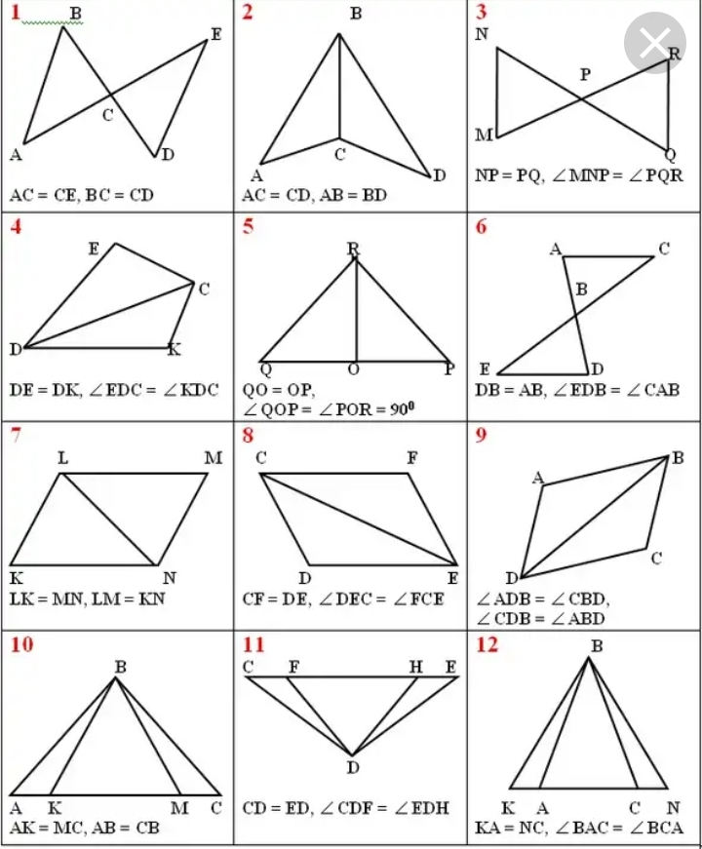
Русский язык | упр 276 ( по заданию+ составить с причастием и деепричастием письменно предложения, можно включить их в д\о и п\о) , Списать, расставить знаки препинания, выделить деепр. обороты:  Человек появляясь на свет имеет способность откликаться на чужую боль. Но эту способность необходимо развивать наполняя сердце ребёнка добротой. Доброта просачиваясь в грудь вызывает покойную радость и желание помочь ближнему. Сострадая ближнему человек учится любить. Любовь же распространяясь на многое даёт человеку новые силы и делает его мудрее. или задание на учи.ру | выполнить проверочную работу на учи.ру, упр.265
информатика | Решить олимпиаду на учи.ру по программированию. Логин и пароль взять у классного руководителя
литература |  | прочитать комедию "Ревизор", написать сообщение об истории создания комедии, сообщение можно отправить аудиозаписью
география | повторить пройденный материал по Африке, прислать к/карту |  | повторить пройденный материал по Африке, прислать к/карту

